Le courant électrique continu
I- Phénomène d’électrisation
1- Électrisation par frottement
Si l'on frotte une baguette (verre, ébonite, matière plastique...) contre un chiffon quelconque (tissu de laine, drap, peau de chat) on observe que la baguette est capable d'attirer de menus (très petit) objets (cheveux, duvet, confettis; bouts de papier). La baguette s’est électrisée par frottement
2- Deux espèces d électricité
on électrise une baguette en ébonite par frottement contre une peau de chat
on électrise une baguette en verre par frottement contre un morceau de soie
On peut donc en déduire qu'il existe deux sortes d électricité .Par convention, l électricité qui apparaît sur le bâton de verre est notée positivement (+) et celle qui apparaît sur le bâton d ébonite est notée négativement (-).
Remarque
Deux corps chargés d électricité de même signe se repoussent;
Deux corps chargés d électricité de signes contraires s attirent.
II- Nature du courant électrique
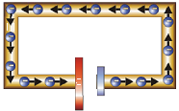1- Nature du courant dans les conducteurs métalliques
Dans les métaux les électrons libres se déplaçant. Ils circulent de la borne moins vers la borne plus à l'extérieur du générateur. Ce mouvement d’électrons constitue le courant électrique.
2- Nature du courant dans les solutions électriques
Dans un électrolyte il n’y a pas d’électrons libres. La circulation du courant électrique est expliquée par un double déplacement des ions. Les ions positifs se déplacent vers l’électrode reliée à la borne négative de la pile appelée cathode et les ions négatifs vers l’électrode reliée à la borne positive de la pile ou anode.
Sens conventionnel de courant électrique | Sans de mouvement d’électrons
borne plus vers la borne moins à l'extérieur du générateur. | mouvement  d’électrons de borne moins vers la borne plus à l'extérieur du générateur.
Remarque
Un conducteur est un corps dans lequel les charges électriques peuvent se déplacer (exemple: les métaux).
Un isolant est un corps dans lequel les charges électriques ne peuvent pas circuler (exemple: verre, matière plastique).
III- Intensité du courant électrique
Le courant électrique est un mouvement de porteur de charges. Dans les métaux les porteurs mobiles sont les électrons, dans les solutions électrolytes, les porteurs mobiles sont des ions (positifs et négatifs).
1-quantité d’électricité
La quantité d’électricité Q transportée par un courant électrique correspond au nombre n d’électrons qui ont circulé. Q = n × e
Q : quantité d’électricité en coulombs (C)
n : nombre d’électrons
e : quantité d’électricité élémentaire en coulombs (C)
La quantité d’électricité élémentaire est celle d’un l’électron, elle est notée e : e = 1,6 × 10⁻¹⁹ C
2-Intensité du courant électrique
L intensité du courant électrique à travers un conducteur est la quantité d électricité qui traverse chaque section de ce conducteur pendant l unité de temps.
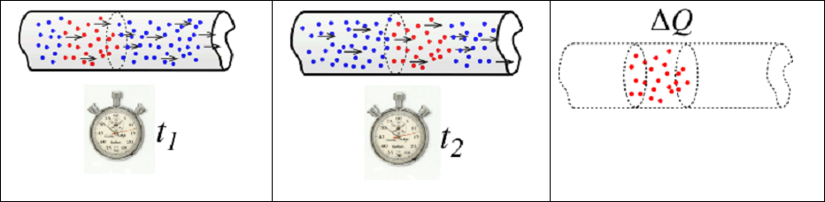
L’intensité du courant électrique est symbolisée par la lettre I et s’exprime en ampères (A).
L’intensité est égale à la quantité d’électricité qui circule pendant l’unité de temps : I = ΔQ / Δt
I : intensité du courant en ampères (A)
Q : quantité d’électricité en coulombs (C)
t : temps en secondes (s)
L’intensité d’un courant est symbolisée par une flèche placée sur le schéma électrique et orientée du plus vers le moins.
3-Mesure de l intensité du courant
L intensité du courant électrique est mesurée à l aide d appareils appelés ampèremètres.
On distingue deux types d ampèremètres: les ampèremètres à aiguille et les ampèremètres à affichage numérique ou multimètre.
Ampèremètre à aiguille |  |  | Ampèremètre numérique ou multimètre.
 | Schématisation
BRANCHEMENT D’UN AMPEREMETRE
le courant électrique dont on veut mesurer l’intensité doit traverser l’ampèremètre. L’ampèremètre se branche en série dans le circuit électrique.
Le courant doit pénétrer l ampèremètre par sa borne positive (+).
Pour éviter de détériorer l ampèremètre il faut choisir le meilleur calibre possible en procédant de la  manière suivante:  - On commence par utiliser le calibre le plus grand existant sur l ampèremètre.  - On choisit le calibre sur lequel l aiguille s arrête le plus loin possible vers la droite du cadran.  l intensité du courant mesurée est donné par cette relation  avec : C : Calibre en A/div  n : nombre de division indiqué par l’aiguille  n₀ : nombre de division de cadran |  | Avec sélecteur de fonction on choisir le fonction ampèremètre  sa mesure est positive lorsque le courant entre par la borne « + » (ou A) et sort par la borne « - » (ou « COM »).
 |  | Si l’un des affichages suivants apparaît sur l’écran de l’ampèremètre il faut réagir :
 |  |  |  | Il faut inverser les branchements de l’ampèremètre.
 |  |  |  | Il faut passer rapidement à un calibre plus grand. (Dans l’urgence on peut aussi éteindre l’ampèremètre et réfléchir !)

L’ incertitude relative | L’ incertitude absolue sur la mesure de l intensité.
C

IV- Propriétés du courant électrique
1- Loi d’un unicité de courant : Circuit série
Les ampèremètres A₁, A₂, et A₃ indiquent la même valeur.
Énoncé: l intensité du courant est la même en tout point d un circuit série.

2- loi des nœuds : Circuit parallèle

On observe toujours la relation suivante: I₁ =I₂+ I₃
Énoncé: la somme des intensités des courants qui partent d un nœud est égale
à la somme des intensités des courants qui parviennent à ce nœud.

Remarque :
Il est dangereux de brancher plusieurs appareils sur une multiprise, car tous les appareils sont alors branchés en
dérivation :
L’intensité du courant arrivant à la multiprise est alors très grande.
Le fort courant produit un échauffement du fil et peut provoquer un incendie.
fin

